

Pályázat címe:
Gördeszkapálya felújítása

Pályázat leírása:
Szeretnénk ha a pálya a régi lenne graffiti nélkül és kisebb korosztály is tudja használni. Sajnos a graffiti úgy tönkre tette a pályának az állapotát, hogy alig lehet használni. Csúszik, ami balesethez vezet.

Helyszín terv:
Maglód Nagyhíd gördeszka park

Költségvetés:
nincs információ

Lakossági részvételt igényel:
Lakossági összefogásban is akár.

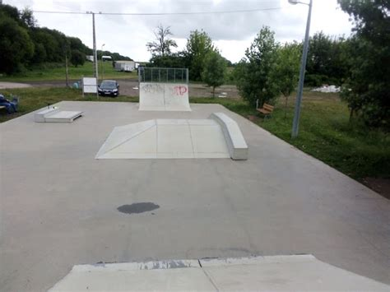
A kép csak illusztráció, forrás: internet.

